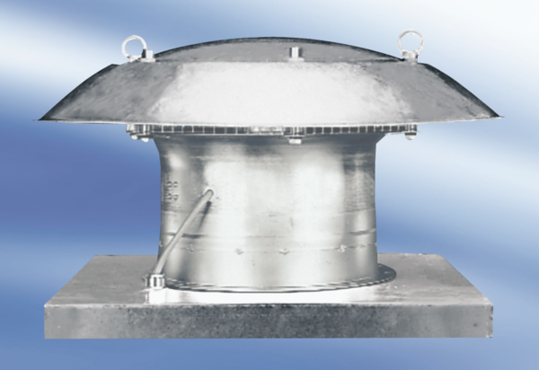Aksijalni krovni ventilator DZD 40/4 A-ExJedinica za pakiranje: 1 komAsortiman: C
Broj artikla: 0087.0776Proizvođač: MAICO

